Gustavo Henrik Oliveira da Silva,

Técnico de Informática - Sistemas

TIS4/2020 - Nº8

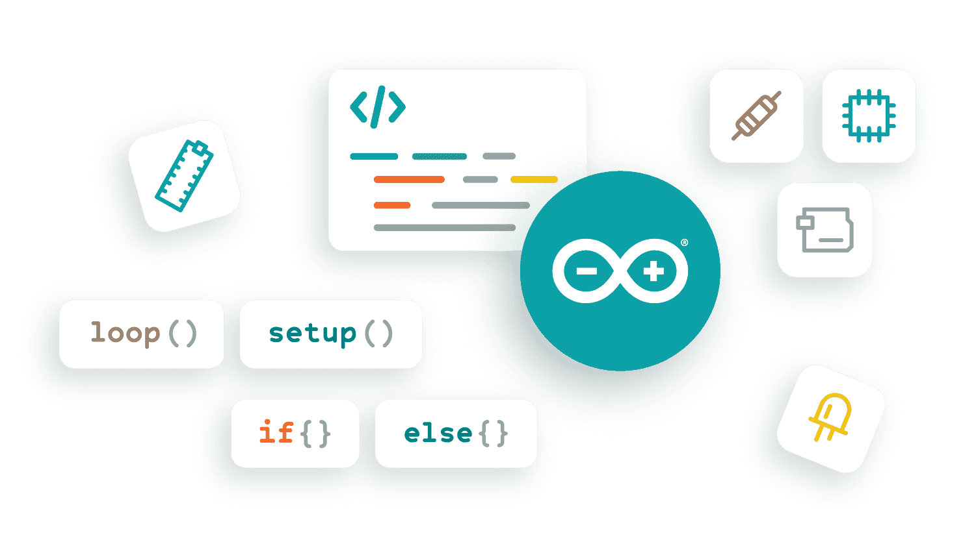

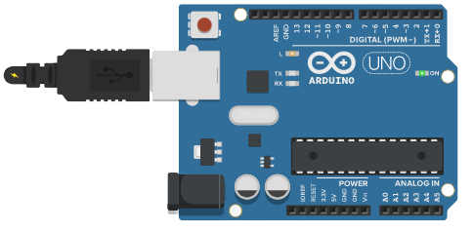

**Inventando com Arduíno**

Lisboa, 16 de dezembro de 2022

CURSO DE TÉCNICO DE INFORMÁTICA

SISTEMAS

TÍTULO DO TRABALHO:

Inventando com Arduíno

Gustavo Henrik Oliveira da Silva, 2022, Técnico de Informática - Sistemas Nº8

**AGRADECIMENTOS**

Agradeço aos meus formadores, à minha família, que me apoiaram e à equipa do Porta 11 que me ajudaram a idealizar meu projeto e torná-lo real.

Agradeço também ao pessoal do FabLab que me cedeu o espaço e suas máquinas para conseguir fazer o projeto ganhar vida, obrigado a todos sem vocês esse projeto seria apenas mais uma ideia que não se tornaria real.



**RESUMO**

Neste Projeto irei mostrar todo o processo de como fiz uma máquina que separa tampinhas por cores usando o Arduíno e um conjunto de sensores e atuadores para dar vida a esta máquina, que terá como propósito facilitar e ajudar pessoas no processo de separação de tampas.

**PALAVRAS-CHAVE**

Arduíno

Sensores

Desafio

**ÍNDICE**

INTRODUÇÃO………………………………………………………………… 6

O QUE É ARDUINO………………………………………………………….……………7

PRIMEIROS PASSOS…………………………………………………………………………9

ESCOLHA DO PROJETO……………………………………………………………………...12

PROGRAMAÇO………………………………………………………………13

EQUIPAMENTOS UTILIZADOS……………………………………………………………..……17

RESULTADOS & EXECUÇÃO DO PROJETO…………………………………………………………………...…19

CONCLUSÃO…………………………………………………………………21

WEBGRAFIA…………………………………………………………………..22

**INTRODUÇÃO**

O tema do meu trabalho foi algo que decidi quando entrei no estágio referente ao terceiro ano, foi neste estágio que tive diversas ideias, porém abracei a ideia do separador de tampinhas. Vendo que teria uma real utilidade. Foi um desafio idealizar esse projeto tendo em conta que era algo que ainda não tinha sido explorado.

O Arduíno é formado por uma placa eletrónica expansível que pode ser utilizada para o desenvolvimento de protótipos. O meu protótipo foi o separador de tampinhas, para tal usei também os meus conhecimentos de lógica de programação que aprendi no decorrer do curso e que me ajudou em alguns momentos do desenvolvimento deste projeto. Para além disso ainda me aventurei em modelagem 3D para construir uma maquete do que seria o resultado final do projeto.(logos de alguns softwares utilizados **figura1, figura 2 e figura 3**).





**Figura 1 Figura 2 Figura 3**



**O QUE É ARDUINO**

Antes de começar a explicar o meu projeto que foi feito com Arduíno vou explicar o que é, quem o inventou e para que serve. O Arduíno é uma plataforma de prototipagem eletrónica criada por Massimo Banzi e David Cuartielez em 2005 com o objetivo de desenvolver sistemas de controle interativos de baixo custo e acessíveis a todos. Através desta plataforma, é possível enviar e receber informações de qualquer outro sistema eletrónico, desta forma é possível construir um sistema de captação de dados de sensores, como temperatura, controle de iluminação, processar e enviar esses dados para um sistema remoto, e mostra-los num ecrã.

Outra característica importante é que todo material (software, bibliotecas, hardware) é open-source, ou seja, pode ser usada por todos, sem precisar fazer nenhum tipo de pagamento de direitos autorais, a plataforma é composta essencialmente de duas partes: O Hardware e o Software. Sendo uma placa PBC de programação de código aberto, baseado numa simples placa micro controladora e um ambiente de desenvolvimento para escrever o código para a respetiva placa.

Existem vários tipos de placas Arduíno, todas elas têm as suas especificações quanto ao microprocessador instalado como e mostrado na **figura 4** existem diferentes, quantidade de entradas, saídas, formato, etc.

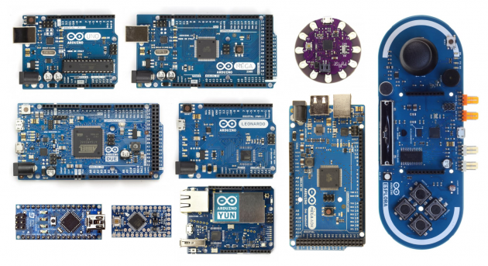

**Figura 4**

O hardware do Arduíno é muito simples e simultaneamente muito eficiente as suas entradas são demonstrada na **figura 5**. Todas as placas Arduíno tem uma constituição semelhante, e são compostas por:

Fonte de Alimentação – Recebe energia externa, filtra e converte a entrada em duas tensões reguladas e filtradas;

Núcleo CPU – Um micro computador responsável por dar vida à placa.

Entradas e Saídas – A CPU vem completa com diversos “dispositivos” embutidos dentro do chip.

Pinos com Funções Especiais – Alguns pinos possuem hardware embutido para funções especiais.

Firmware – Programa que carregamos dentro da CPU com nossas instruções de funcionamento da placa.

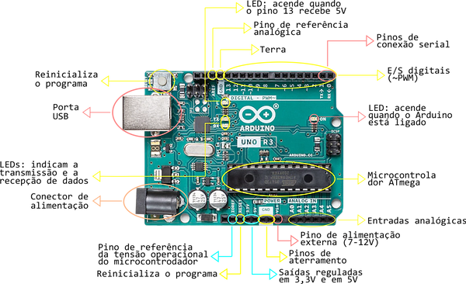

**Figura 5**

**PRIMEROS PASSOS**

No meu projeto como mencionado usei Arduíno que foi uma das partes mais desafiantes do projeto, para perceber melhor oque e o Arduíno e como funciona ele é uma plataforma de prototipagem eletrónica ou seja onde você faz prótios de projetos e as possibilidades com ele são enormes desde pequenos projetos a automação de casas ele tem como objetivo permitir o desenvolvimento de controle de sistemas interativos, ele é open-source ou seja esta aberto para novos desenvolvedores testarem e fazerem projetos com eles, ele também tem uma plataforma na internet que e composta por duas partes no caso o Hardware e o Software onde você encontra bibliotecas e livros de ensino sobre ele, basicamente em poucas palavras o Arduíno é uma placa microcontrolador , é sua linguagem se baseia em C e C++, o que me confortou em partes, pois já havia tido uma UFCD destas duas linguagens com o professor António então na hora de desenvolver meu código tentei deixa-lo mais pratico e explicado o possível para que futuramente quando eu for aprimorar ou compartilhar o projeto seja melhor compreendido.

Pois foi nele onde tive meu maior desafio pois tive que aprender como ele funciona para assim desenvolver o projeto o lado positivo e que no site do Arduíno existem diversos manuais gratuitos de aprendizagem onde tirei grande parte do conhecimento, tive ajuda do responsável do meu estagio que também já havia tido um contacto com Arduíno e me ajudou nas partes onde tive maior dificuldade consultei também manuais e vídeos sobre os sensores que usei neste projeto sendo eles um de cores que identificava a cor pelo RGB (Red, Green, Blue), que são as cores principais, uma das coisas também que mais me ajudou na calibragem é configuração desses sensores, foram seus datas sheets que são manuais feitos pelos fabricantes onde contem informações para configurar os sensores de acordo com o que eu precisar, usei também um sensor ultrassónico para identificar a existências de objetos, usei também atuadores como servos motores para empurrar as tampinhas para seus compartimentos a vantagem de usar um servo motor e que consigo mandar ele para exata posição em que preciso no caso usei uma variação de 0° a 90° onde o ponto 0 e o inicio é o ponto 90 é a posição perfeita para que as tampinhas sejam empurradas para seu devido lugar e usei também um motor de passos para movimentar a esteira fazendo com que ela empurre as tampinhas escolhi um motor de passos pois consigo nele colocar os passos necessários onde quero que a esteira ande, é onde quero, que ela pare e devido ao torque do motor de passos ser maior do que de um motor DC (motor dc é um motor qualquer que converte energia continua em energia mecânica motores assim são usados em brinquedos).

Já em termos de software usei o aplicativo mesmo do Arduíno o Arduíno IDE que estava na versão 2.0 a mais atual ate o momento para fazer meu código e passar ele para o Arduíno usei também o tinkercard para fazer a esteira em 3D para conseguir visualizar melhor meu projeto o que foi um desafio no começo pois nunca tive um contacto direto com modelagem em 3D, mais consegui fazer explorando a plataforma e suas funcionalidades (**figura 6**) , assim que já tinha feito esses passos, me encontrei com outro desafio usar um software para transformar imagens em vetores para conseguir contar a laser uma placa de MDF que viria a se tornar a esteira, então com o auxilio de um parquímetro (ferramenta de medidas em milímetros) para ter precisão nas medidas que tirei fui

colocando no Adobe Ilustrator (**figura 7**) pois o corte a laser e tao preciso que tive que medir tudo certinho antes de cortar para não ter futuros problemas então com algumas tentativas e erros cheguei ao resultado final da esteira consegui realizar o corte de 2 protótipos no fablab onde disponibilizaram maquinas de corte a laser em seguida aos cortes como as peças são cortadas milimetricamente e só encaixar e como queria mais firmeza utilizei uma cola de contacto para firmar tudo.

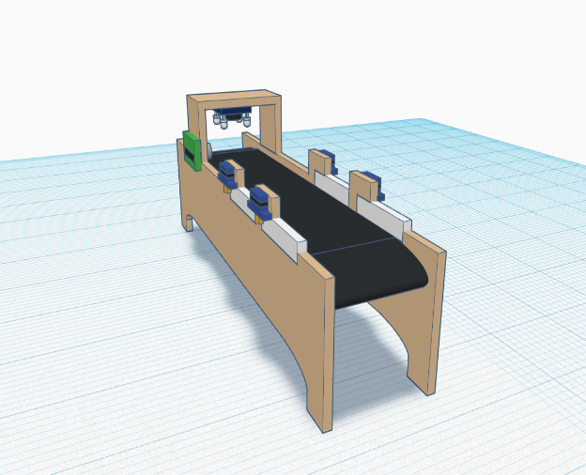

**Figura 6**

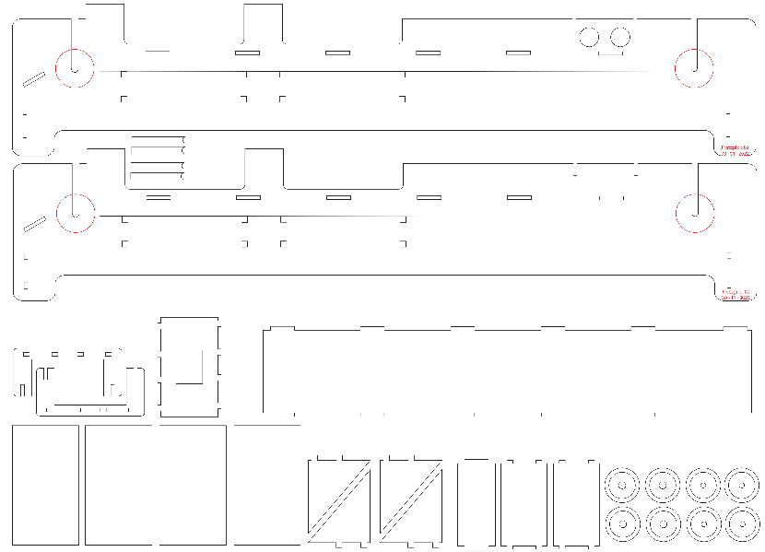

**Figura 7**



**ESCOLHA DO PROJETO**

Eu escolhi este projeto pois desde que entrei no curso sempre tentei pensar um pouco mais alem daquilo que me era proposto sempre tentando ir um pouco fora da caixa, a principio eu queria fazer um robô com Arduíno para ver se eu era capaz, foi então no estagio do 3º ano onde compartilhei minha ideia com meu responsável, e ele me convenceu a tentar fazer algo que teria realmente uma utilidade foi ai então que decidi fazer um separador de tampinhas por cor pois tendo em conta o contexto onde também decorria meu estagio pois la também havia um projeto social com crianças, onde eles tinham como matéria prima materiais recicláveis e que as vezes não damos tanto valor como tampinhas plásticas, eles utilizavam uma maquina para triturar a tampinha e um forno para derreter e coloca-la no molde para fazer ali brinquedos e skates para as crianças, porem eles recebem diversas tampinhas de vários lugares e o processo de separação delas era manual e levava algum tempo ate que as tampinhas estivessem separadas oque acabava por tomar um tempo que poderia ser investido em outras tarefas, foi a partir deste momento que decidi fazer com Arduíno uma maquina que separasse tampinha primeiro tentei visualizar uma maquina e como ela poderia funcionar, e como queria fazer algo com Arduíno foi uma escolha perfeita, pois através deste projeto consegui explorar mais o Arduíno e a outra peça chave usada neste projeto foi o sensor de cores que possibilitou identificar as tampinhas de diferentes cores, é o que mais me deixa realizado e o facto deste projeto ser algo que terá uma real utilização depois da apresentação da PAF ele ficara no espaço onde decorreu meu estagio para auxiliar o pessoal na separação de tampinhas.

**PROGRAMAÇÃO**

Os métodos para adotados para este projeto foi tentar torná-lo útil e pratico até mesmo para pessoas que forem usar fisicamente a máquina e na parte da programação também ficou bem simples o código e de uma forma bem comentada para que as pessoas que forem fazer alterações tenham uma maior compreensão do que cada coisa faz. O meu código é separado em 4 partes para melhor compreensão a primeira parte mostrada na **figura 8** e onde acrescento a biblioteca do Servo no código onde já mostra uma semelhança com C em seguida Defino os Servos motores no meu programa e incluo os Pinos de conexão do sensor de cor ao Arduíno(**figura 9**) gostaria de mencionar o porque do uso da variável unsigned pois ele não guarda os números negativos ele guarda apenas positivos de 0 a 4,294,967,295

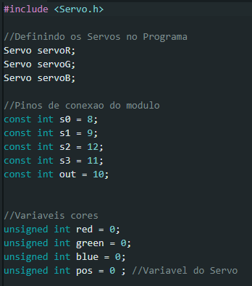

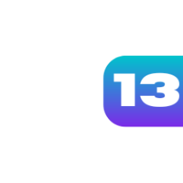**Figura 8**

Para melhor compreender basta observar a **figura 9** que mostra um Arduíno e todas suas portas elas podem ser digitais e analógicas ele conta

também com uma porta de energia positiva de 5V e uma de 3.3V e três portas negativas sendo elas nomeadas de GND as portas do Arduíno são separadas em 3 Partes as Portas Digitais(PWM) as Portas Analógicas e as portas de Power e para alimentar ele conta com uma porta USB que recebe 5V e uma fonte externa que suporta de 7V ate 12V tendo explicado como funcionam as portas volto a explicar meu código.

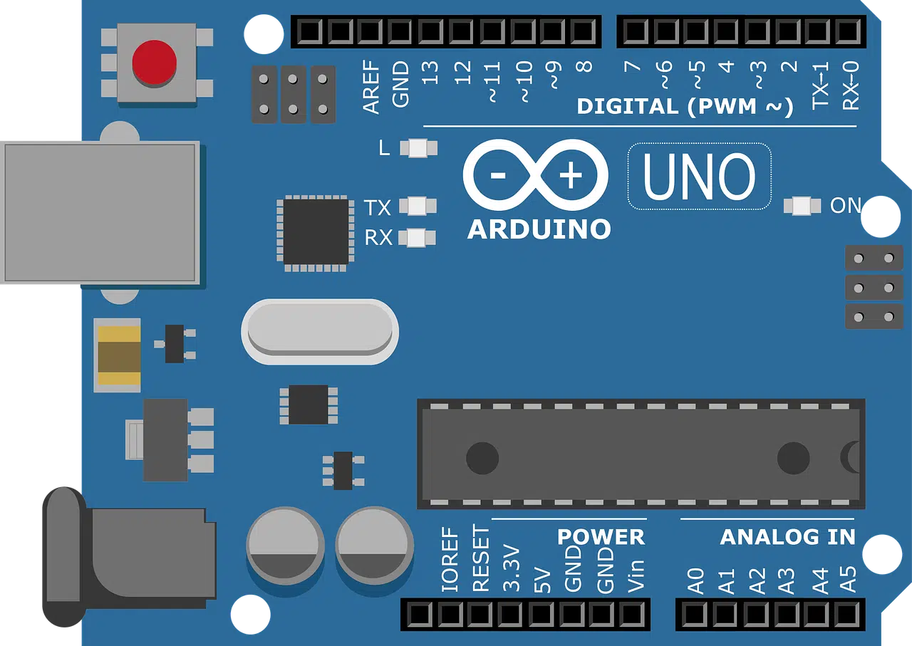

**Figura 9**

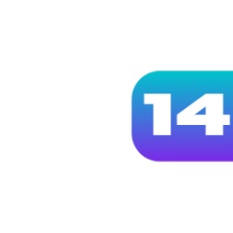A segunda parte e o Void Setup como mostrado na **figura 10** nele eu defino para que servem as portas do sensores de cores se serão de input ou output ou seja se ele vai passar ou receber informações, e defino também as portas dos servos motores utilizados no caso 1 para cada cor o R para o vermelho o G para o verde e o B para o azul.

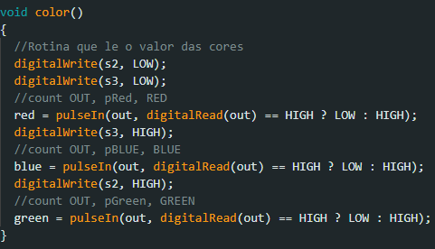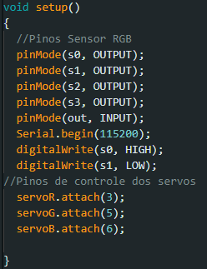

**Figura 11**

**Figura 10**

Na terceira parte como mostra a **figura 11** foi onde fiz uma função para ler o valor das cores de acordo com o datasheet do sensor e para também deixar o programa principal no caso o void loop menor eu faço a void color a parte e depois chamo ela no loop quando for preciso deixando assim o código principal menor e mais organizado e facilita também na hora de acrescentar posso mudar direto no void color que a da função principal também se altera sem que eu precise mudar uma, a uma.

É por fim a parte 4 do meu código e a mais importante a void loop apresentadas nas **figuras 12** e **13,** ele chama a variável color e mostra no serial monitor as cores, em seguida se ele identificar que é a cor vermelho manda o servo ir até à posição 120, espera 1 segundo e volta a posição inicial que foi definida como 0 e repete esse comando para cada cor no caso a Vermelha, Verde e Azul.

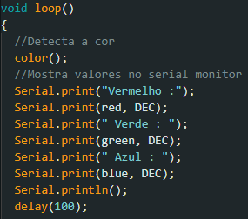

**Figura 12**

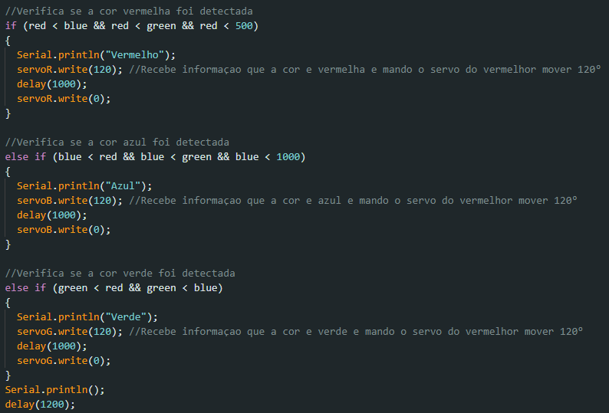

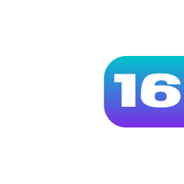**Figura 13**

**EQUIPAMENTOS UTILIZADOS**

Para realizar este projeto consegui aproveitar alguns materiais é equipamentos que o pessoal do porta 11 local onde decorreu meu estágio conseguiu me disponibilizar outros tive que comprar irei listar para melhor compreensão será colocado também o valor nos itens que comprei.

Nome Valor Imagem

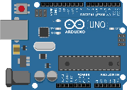Arduino

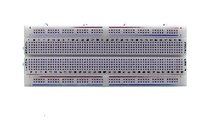Breadboard

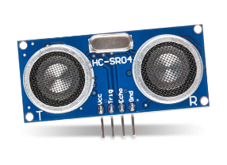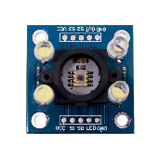Sensor de Cor TCS3200 14,76 €

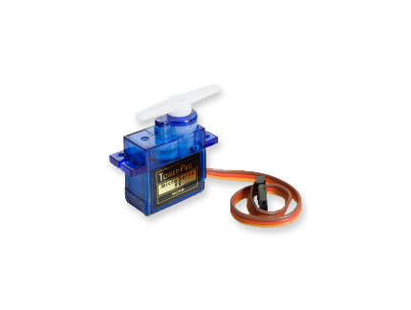Sensor Ultrassonico HC-SR 04

Servo Motor SG90 9G 3x 14,40€

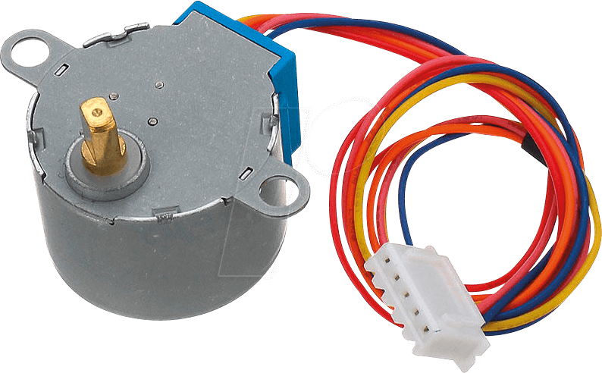Motor de Passos 28BYJ-48 4,12€

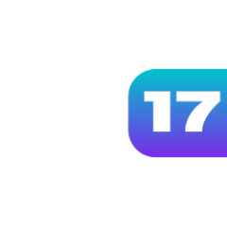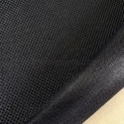Tecido Esteira 1,20 M 17,20€

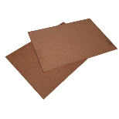Placa de MDF 2440X1220X3MM 12,39€

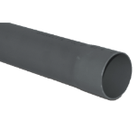Tubo PVC 32D 5,89€

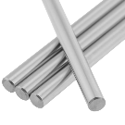Cilindros de Impressoras 5 & 6MM

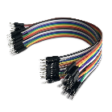Jumpers

Em termos de ferramentas usei as mais comuns do dia a dia como alicates, diversas chaves, cola contacto, uma serra, um mini berbequim, um parquímetro, um multímetro, é para cortar a laser usei uma Máquina da DHOLETEC modelo DT 1000 para fazer os cortes quando fui utiliza-la tive ajuda de um dos responsáveis pelo FabLab Lisboa, em termos de software utilizei programas como o Adobe Ilustrator, TinkerCard e o Arduino IDE para fazer o programa. Em termos financeiros todos artigos relacionados a sensores e atuadores foram comprados na PTRobotica e os materiais como cano PVC, e a Placa de MDF e a cola contacto foram na Leroy Merlin somando o total gasto 68,76€. Tive ajuda dos meus colegas de estágio e do meu responsavel de estágio, onde conseguimos trocar diversas ideias e planeamento até chegar ao resultado atual.

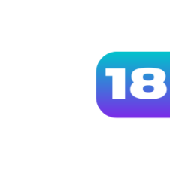

**RESULTADOS & EXECUÇÃO DO PROJETO**

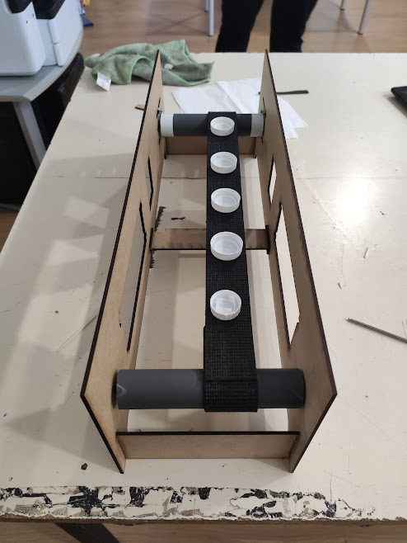O Resultado foi o esperado e me surpreendeu fiquei feliz com o resultado atingido, e também já identifiquei possíveis melhorias, mais para imediato funciona como esperado ela separa as cores do RGB e após a PAF ela ficara no espaço do porta 11 para auxiliar na separação das tampinhas e estará também disponível para futuras melhorias, pois tanto a estrutura como o código deixarei disponibilizado, ate mesmo para futuros projetos, pois ao decorrer do planeamento deste algumas pessoa já ficaram interessadas na ideia e gostaria de fazer parte de futuros projetos envolvendo a máquina. Compartilho aqui também na **figura 14** onde realizei o primeiro protótipo da esteira e consegui identificar falhas e melhorias para então avançar para o próximo que se tornara o resultado final.

**Figura 14**

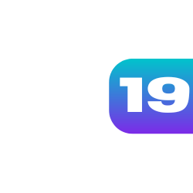

Este primeiro protótipo notei que ficou algo muito grande para apenas tampinhas talvez se minha opção fosse separar materiais maiores o tamanho estaria bom, ela também ficou muito alta e a estrutura não ficou tao firme quanto o esperado.

Já no segundo protótipo que fiz consegui aplicar as melhorias que queria e torná-la menor como mostrado na **figura 15** ele tem um comprimento muito maior que a do primeiro protótipo e com os espaços adequados para cada sensor para melhor visualização vou deixar também a **figura 16** que nada mais e que a maquete em 3D com os sensores e atuadores já colocados, e por fim na **figura 17** o protótipo em sua atual fase 01/12/2022 ainda não finalizado porem só faltam uns últimos ajustes

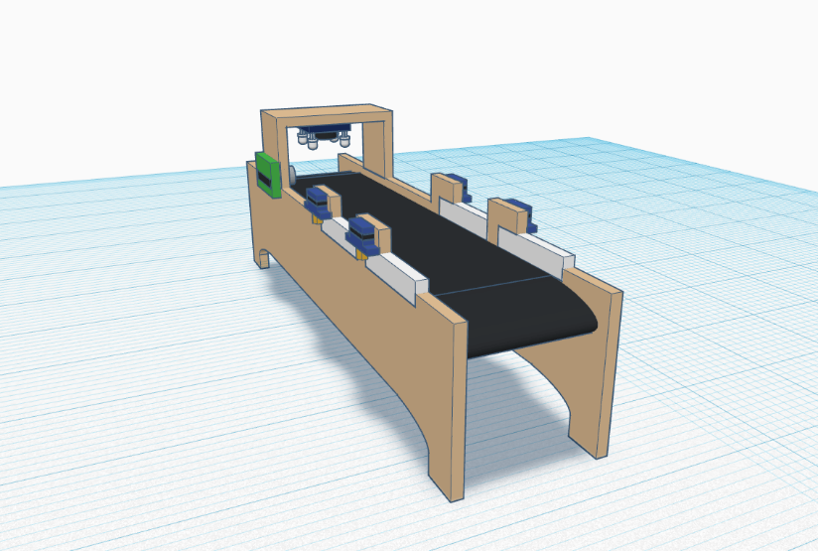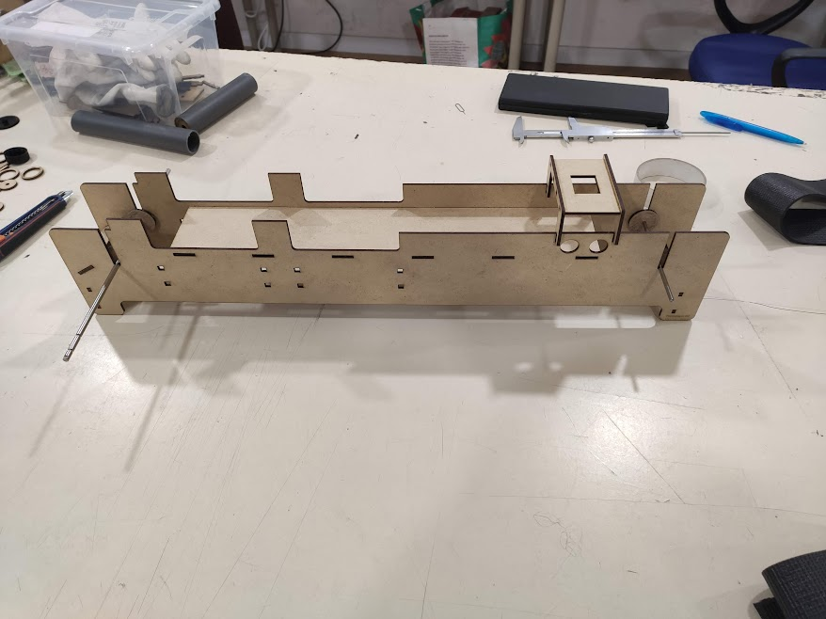

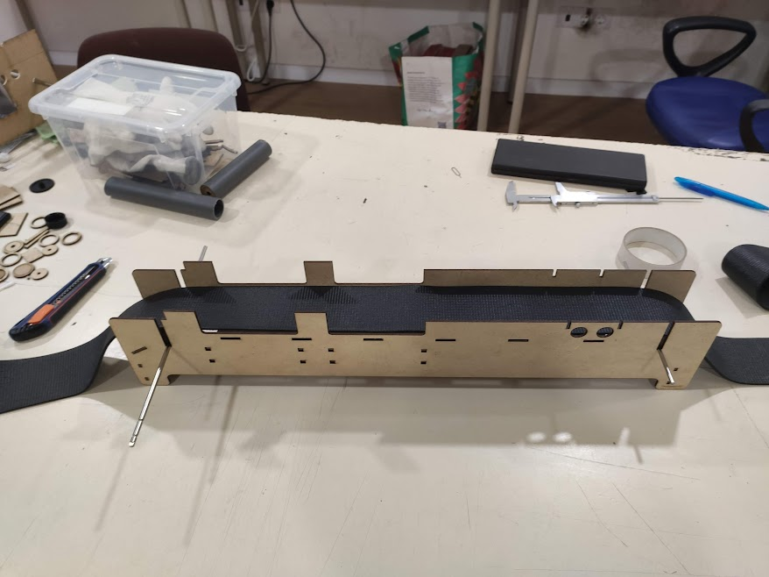**Figura 15 Figura 16**

 **Figura 17**

**CONCLUSÃO**

Por fim concluo o meu trabalho dizendo que foi um desafio e uma honra realizar este projeto.

Foi algo que me fez querer ir um pouco alem do que conseguia, a mostrar que com esforço conseguimos fazer aquilo que desejamos, e tentei também demonstrar que com apenas 1 Arduíno e um conjunto de sensores e atuadores e possível fazer uma máquina que somente era vista a nível industrial, torná-la algo que seja do nosso quotidiano.

Este projeto será algo que poderá ajudar a facilitar a vida de algumas pessoas e também traz a possibilidade de fazer melhorias.

**Obrigado !**

Tudo o que um sonho precisa para ser realizado é alguém que acredite que ele possa ser realizado.

Roberto Shinyashiki



**WEBGRAFIA**

Datasheets dos sensores: <https://datasheet.lcsc.com/lcsc/1811151538_AMS-TCS3200D-TR_C92501.pdf> Consultado em 01/12/2022

<https://datasheet4u.com/datasheet-pdf/ETC1/HC-SR04/pdf.php?id=1380138> Consultado em 01/12/2022

Datasheets dos atuadores:

<https://www.mouser.com/datasheet/2/758/stepd-01-data-sheet-1143075.pdf> Consultado em 01/12/2022

<http://www.ee.ic.ac.uk/pcheung/teaching/DE1_EE/stores/sg90_datasheet.pdf> Consultado em 01/12/2022

Arduíno IDE: [https://www.arduino.cc/en/software Consultado em 01/12/2022](https://www.arduino.cc/en/software%20Consultado%20em%2001/12/2022)

<https://randomnerdtutorials.com/arduino-color-sensor-tcs230-tcs3200/> Consultado em 01/12/2022

[https://create.arduino.cc/projecthub/debanshudas23/getting-started-with-stepper-motor-28byj-48-3de8c9 Consultado em 01/12/2022](https://create.arduino.cc/projecthub/debanshudas23/getting-started-with-stepper-motor-28byj-48-3de8c9%20Consultado%20em%2001/12/2022)

Maquete em 3D do projeto: <https://www.tinkercad.com/things/iS0mLX2EuFV> Consultado em 01/12/2022

<https://www.arduinoportugal.pt/o-que-e-arduino/> Consultado em 01/12/2022